LABORATORIUM KOMPUTER
FAKULTAS TEKNOLOGI INFORMASI
PROGRAM STUDI TEKNIK INFORMATIKA

TUGAS AKHIR 13
Algoritma & Pemrogaman 1

Judul | : | Sistem Absensi Mahasiswa
Nama | : | Faza Malik  Fatma fauziah  Ihya miftahurrohman
Nim | : | 301250018  301250027  301250017
Kelas | : | 1A
Dosen Pengampu | : | Yudi Herdiana, S.T., M.T.
Tanggal Pengumpulan | : | 1 Januari 2026


UNIVERSITAS BALE BANDUNG
2025
Contents
BAB I 3
PENDAHULUAN 3
1.1 Latar Belakang 3
1.2 Tujuan 3
BAB II 4
ANALISIS MASALAH 4
IMPLEMENTASI 5
3.1 Flowchart 5
3.2 Kode Program 6
3.3 Hasil Running Program 8
Pembagian Tugas 8
Ihya : Pembuatan Flowchat, Laporan 8
Fatma : Pembuatan PPT 8
Faza : Pembuatan Code Project 9
BAB IV 9
KESIMPULAN 9
4.1 Kesimpulan 9
DAFTAR PUSTAKA 10

BAB I

PENDAHULUAN

1.1 Latar Belakang
Absensi merupakan bagian penting dalam proses pembelajaran karena digunakan untuk mencatat kehadiran dan kedisiplinan mahasiswa. Namun, pencatatan absensi secara manual masih memiliki banyak kelemahan, seperti kurang efisien, rawan kesalahan, dan sulit dalam pengelolaan data.
Untuk mengatasi permasalahan tersebut, dibuatlah aplikasi absensi sederhana berbasis Python yang mencatat kehadiran mahasiswa berdasarkan Nomor Induk Mahasiswa (NIM) dan waktu kedatangan. Aplikasi ini mampu menentukan status kehadiran secara otomatis, yaitu tepat waktu, terlambat, atau tidak hadir, serta menyimpan data ke dalam file CSV.
Dengan adanya aplikasi ini, diharapkan proses absensi menjadi lebih cepat, akurat, dan mudah dikelola, sekaligus sebagai media pembelajaran dalam penerapan pemrograman Python dan pengolahan data sederhana.

1.2 Tujuan
Project Akhir bertujuan mengukur kemampuan mahasiswa dalam:
- Mengintegrasikan seluruh konsep Algoritma dan Pemrograman 1.
- Membangun aplikasi sederhana yang berfungsi secara utuh.
- Menerapkan logika algoritmik secara sistematis.
- Bahasa pemrograman yang digunakan: Python.
- Project Akhir berbeda dari tugas kelompok 2 dan harus menunjukkan integrasi konsep yang lebih lengkap.

BAB II

ANALISIS MASALAH
Proses absensi mahasiswa yang masih dilakukan secara manual memiliki beberapa permasalahan utama. Pencatatan kehadiran secara tulis tangan atau sederhana berisiko mengalami kesalahan pencatatan, kehilangan data, serta membutuhkan waktu yang cukup lama dalam pengelolaannya. Selain itu, metode manual juga menyulitkan dalam menentukan status kehadiran mahasiswa secara akurat, seperti tepat waktu atau terlambat.
Permasalahan lain yang sering terjadi adalah sulitnya melakukan pengecekan data mahasiswa berdasarkan NIM serta tidak adanya penyimpanan data absensi yang terstruktur. Hal ini dapat menyebabkan data tidak konsisten dan sulit digunakan kembali untuk keperluan evaluasi atau laporan.
Berdasarkan permasalahan tersebut, diperlukan sebuah aplikasi absensi sederhana yang mampu mencatat kehadiran mahasiswa secara otomatis berdasarkan waktu kedatangan, memvalidasi NIM mahasiswa, serta menyimpan data absensi secara terstruktur dalam bentuk file digital. Aplikasi absensi berbasis Python ini diharapkan dapat menjadi solusi yang lebih efektif, efisien, dan akurat dibandingkan sistem absensi manual.

BAB III

IMPLEMENTASI

3.1 Flowchart
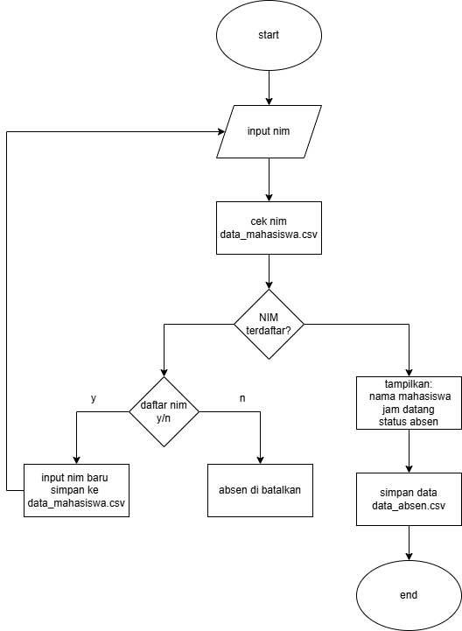

3.2 Kode Program
import csv
from datetime import datetime, time

# INPUT ABSEN DATANG
class Absen:
def __init__(self):
self.date = datetime.now().time()
self.ontime = time(8, 0, 0)
self.late = time(9, 15, 0)
self.nim = input("Masukan NIM Anda = ")

#CARI NIM
self.nama = self.cari_nama()

if self.nama == "NIM_TIDAK_DITEMUKAN":
pilih = input("NIM tidak terdaftar. Tambahkan NIM baru? (y/n): ").lower()

if pilih == "y":
self.nama = input("Masukkan Nama Mahasiswa: ")
self.tambah_mahasiswa()
print("NIM berhasil ditambahkan")
else:
print("Absensi dibatalkan")
return
return
#LOGIKA PROGRAM ABSEN
if self.date <= self.ontime:
self.status = "Tepat Waktu"
elif self.date <= self.late:
self.status = "Terlambat"
else:
self.status = "Tidak Hadir"

self.simpan_absen()

print("Jam datang :", self.date.strftime("%H:%M:%S"))
print("Status :", self.status)
print("Nama :", self.nama)

def cari_nama(self):
try:
with open("data_mahasiswa.csv", "r") as f1:
reader = csv.reader(f1)
for row in reader:
if len(row) < 2:
continue

if row[0] == self.nim:
return row[1]

return "NIM_TIDAK_DITEMUKAN"

except FileNotFoundError:
return "FILE_NOT_FOUND"

def simpan_absen(self):
with open("data_absensi.csv", "a", newline="") as f2:
writer = csv.writer(f2)
writer.writerow([
self.nim,
self.nama,
self.date.strftime("%H:%M:%S"),
self.late,
self.status
])
def tambah_mahasiswa(self):
with open("data_mahasiswa.csv", "a", newline="") as f:
writer = csv.writer(f)
writer.writerow([self.nim, self.nama])

absen1 = Absen()

3.3 Hasil Running Program

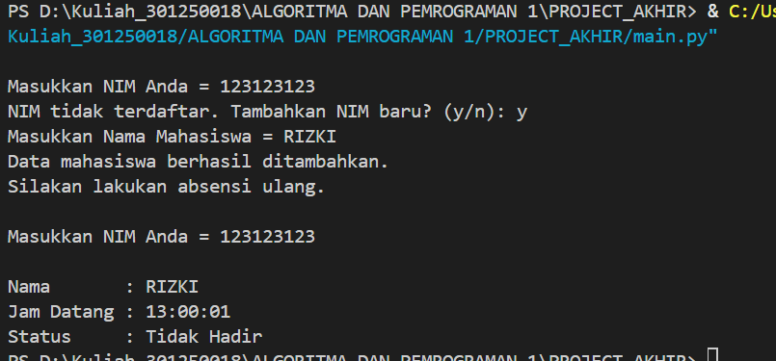

Pembagian Tugas

Ihya : Pembuatan Flowchat, Laporan

Fatma : Pembuatan PPT

Faza : Pembuatan Code Project

BAB IV

KESIMPULAN

4.1 Kesimpulan
Berdasarkan hasil perancangan dan pembuatan aplikasi absensi berbasis Python, dapat disimpulkan bahwa aplikasi ini mampu membantu proses pencatatan kehadiran mahasiswa secara lebih efektif dan terstruktur. Aplikasi ini dapat memvalidasi Nomor Induk Mahasiswa (NIM), mencatat waktu kedatangan, serta menentukan status kehadiran secara otomatis, yaitu tepat waktu, terlambat, atau tidak hadir.
Selain itu, aplikasi ini juga mampu menangani mahasiswa yang belum terdaftar dengan menyediakan fitur penambahan data mahasiswa baru. Setelah data mahasiswa ditambahkan, sistem dapat kembali ke proses absensi tanpa perlu menjalankan ulang program, sehingga meningkatkan efisiensi penggunaan. Dengan penyimpanan data menggunakan file CSV, aplikasi ini mudah dikelola dan dapat dikembangkan lebih lanjut di masa mendatang.

DAFTAR PUSTAKA
- Munir, R. (2012). Algoritma dan Pemrograman. Bandung: Informatika.
- Kadir, A. (2018). Dasar Pemrograman. Yogyakarta: Andi.
- Pressman, R. S. (2014). Software Engineering: A Practitioner’s Approach. New York: McGraw-Hill.

